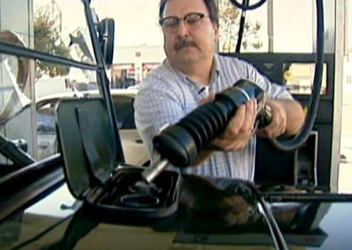

Technikwelten (6)
Bier - Auto

Beantworte zur ersten Sequenz folgende Fragen:
- Wie wird Ethanol in der Umgangssprache genannt? Alkohol
- Wer erfand die Fliessbandproduktion? Henri Ford
- Wie viele Pkw gibt es auf der Welt? 600 Millionen
- Für wie viel Prozent des Erdölverbrauchs sind Autos verantwortlich? 60 Prozent
- Woraus wird Ethanol hergestellt? Aus nachwachsenden Rohstoffen
Wie wird Bioethanol hergestellt? Notiere in Stichworten.
Biomasse
zB. Getreide, Zuckerrübe, Holz

Wasser

Verarbeitung zu Maische
mahlen, kochen, gären

Enzyme

Hefe

CO₂

Fermentation

Schlempe

Destillation

Alkohol entwässern

Tierfutter

Bioethanol

Notiere in Tabelle Vor- und Nachteile von Biotreibstoff
+ geringe CO₂ ₋ Emission | - erhöht Lebensmittelpreise
+ schadstoffarm | - verdrängt Nahrungsmittelproduktion
+ nachwachsender Rohstoff | - Treibhausgase durch Brandrodung
+ neue Arbeitsplätze | - übersäuerte Böden
+ kurze Transportwege | - überdüngte Böden
+ billiger | - reduzierte Artenvielfalt
+ bessere Leistung | - Gefahr von Monokultur
+ vermindert Abhängigkeit | - teilweise negative Klimabilanz

